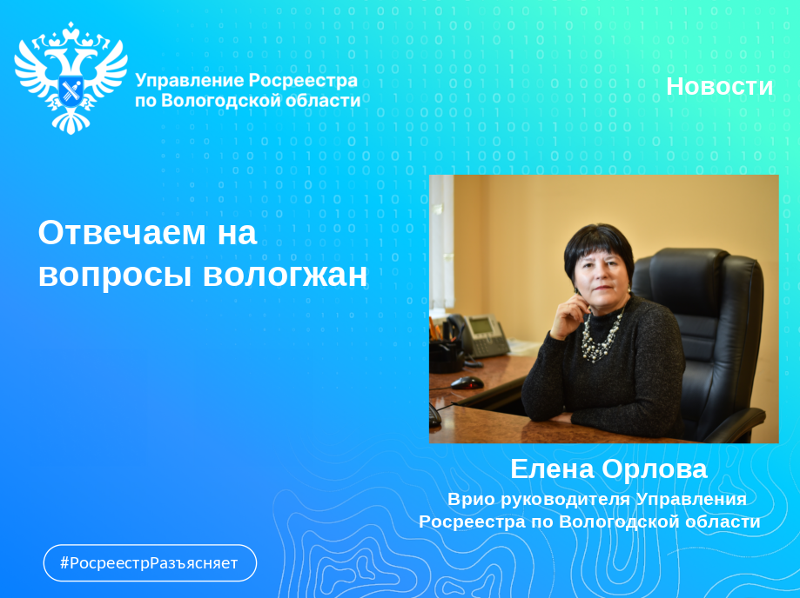
Договор уступки права требования можно представить в МФЦ
На вопросы вологжан отвечает врио руководителя Управления Росреестра по Вологодской области Елена Орлова.
Вопрос: заключили договор участия в долевом строительстве квартиры, который зарегистрирован в ЕГРН. Сейчас подписали договор уступки по данному договору. Договор уступки права требования необходимо направлять в Управление Росреестра в электронном виде или можно через офис МФЦ?
Ответ: с 01.03.2025 договоры участия в долевом строительстве представляются в орган регистрации прав в электронном виде. Вместе с тем, поскольку договор уступки права требования по договору участия в долевом строительстве является самостоятельным договором и если хотя бы одной из сторон такого договора уступки является физическое лицо, данный договор уступки может быть изготовлен в форме бумажного документа и представлен для государственной регистрации через офис МФЦ.

Контакты для СМИ:
Пресс-служба Управления Росреестра по Вологодской области
(8172) 72 86 11, доб. 1045
press@r35.rosreestr.ru
160001, г. Вологда, ул. Челюскинцев, д. 3

